Лепка «Вечный огонь»
Над могилой в тихом парке
Расцвели тюльпаны ярко
Вечно тут огонь горит
Тут солдат советский спит
Мы склонились низко, низко
У подножья обелиска
Наш венок расцвёл на нём
Жарким пламенным огнём
Мир солдаты защищали
Жизнь они за нас отдали
Сохраним в сердцах своих
Память светлую о них.
- О чем говорится в этом стихотворении?
- Как вы думаете, зачем вечный огонь, и почему никогда не гаснет?»
(Он сохраняет память солдат. Туда приносят цветы на День Победы.)

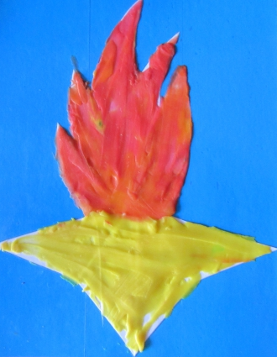

Рисование (+аппликация)
